Wardrobe10「星野リゾートから学ぶ仕事の流儀」
担当：北岑郁代
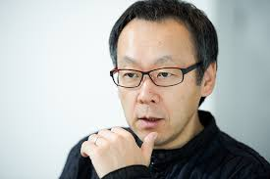Prezi → http://prezi.com/qboege3zxd_e/?utm_campaign=share&utm_medium=copy
長野県軽井沢市にある老舗旅館から始まり今年で102年。リゾートや旅館の再開発、運営事業に取り組む。旅を通して『世界の人たちを友人として結んでいく』人が国境を超えて理解を深め合うことに貢献することで、国と国が平和を維持する力になっていくと考え、日本発のホスピタリティサービスの確立を目指して、世界に発信していく。星野佳路社長の「人を活かす再生」によって、意欲を取り戻し、自主的に行動するようになったリゾートのスタッフ。星野リゾートが運営するホテルや旅館がなぜお客を引きつけるのか。星野リゾートのホスピタリティの原点を学ぶ。ライフスタジオと大宮店にも共通する何かがそこにはある。
「日本の観光をヤバくする」＝「日本の写真館の概念を変える」(ライフ)
観光に何が出来るのか？星野リゾートが大切にしていること４つ。
- 創意工夫で地域の魅力を持続可能な手法で活用し、雇用を生み、地域経済を活性化させる。
- 星野リゾートは力のある運営会社を目指す
- 決して妥協しないサービスの質
- チームは究極のフラット＝「マトリックス組織」(ライフ大宮店)
役職に関係なく人間関係がフラットである組織文化を目指している。事業の使命に誇りを持ち、会社の将来像に共感するスタッフが、目標に向かって自律的に行動しているという理想のチームを求めて、絶え間ない進化を続ける。
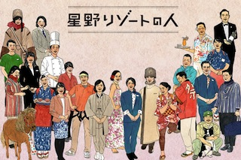主役は社員、決めるのは社員
社員が自分たちで考え、自由に議論し、顧客満足度を高めていく態勢。What(何をするか)を決めたらHow to(どう実現するか)は現場に任せる。任せれば人は楽しみ動き出す。

ということで、今一度自分の担当している仕事内容を確認する時間を持った。
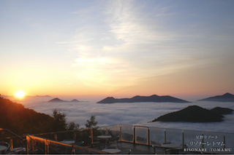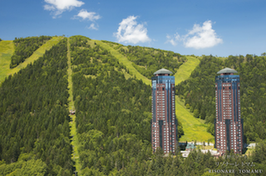星野リゾートは、トップダウンをやめ、スタッフが考え、決定するようになり、フラットな組織文化を作った結果、新たな発見も！
●アルファリゾート・トマム(北海道)
「見慣れたいつもの景色」が「雲海カフェ」に
顧客満足度を上げたいと意識し続けることで、リフト係員だった社員がいつも見ていた景色の見方が変わり、今では星野リゾートの目玉になっている雲海が出来た。ライフでは毎日お客様をお迎えし、撮影するという同じルーティンの中で仕事をしていると、気づいたらサービスが作業に代わってしまっていることに気づかされるときがある。スライドショーを見ながら涙するママを見て、私たちには「見慣れたいつもの風景」でもお客様には「今しかないかけがえのない子どもの姿」だと感動している事にハッとさせられる。大切な思い出を記録する手伝いをさせてもらっているのだと。お客様の気持ちに寄り添い、満足してもらうことを意識し続けることが私がするべき事なのかもしれない。
楽しみ革命
楽しいことはどんどん発展していく。星野リゾートが人生のステップアップの過程でいい、ここで働いた期間が幸せだったと感じて欲しい。
ユニークな働き方の仕組み＝「学習休暇」(ライフ)
会社の制度を社員のニーズに合わせる。
在宅勤務、エデュケーショナル・リーブ(最長１年間休職する事が出来る制度)、ヌー(季節に応じて勤務地を変えられる)、ホリディ社員(休日を多くしたいと考える社員)など。社員が定着して、一人一人が業務の成熟度を上げ、サービスの質を高め、顧客満足度の向上につながる。多様性を認めることで、会社と社員は結ばれる。
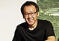「日本の観光をヤバくする」 「日本の写真館の概念を変える」
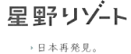
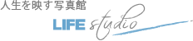 ×
人に集中している星野リゾートとLIFE STUDIOは似ていると感じた。
星野リゾートHP→ http://www.hoshinoresort.com/
HPを見るといろんな活動を行っている。
- 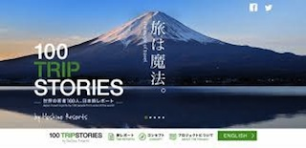100 TRIP STORIES〜旅は魔法〜
100周年にちなみ、 日本を旅してみたい20代の若者100人を世界の国々から募集。 企画に賛同した世界中の若者たちに、日本を知り、日本を感じ、日本の人々に触れる旅を通じて感じた、ありのままの日本をレポートしてもらっている。
- 星野リゾートを支える人たちの手仕事
旅の魅力はその地域にあり。星野リゾートの施設の「個性」を担うのは、その土地を象徴するプロフェッショナル、職人さんや生産者さんの存在。彼らの仕事や目指すもの、発信力に着目し、日本各地の未知なる旅へとアプローチする。
- 星野リゾートの人
星野リゾートにあるさまざまなイベントやサービスを企画している仕掛人たちを紹介。どんなスタッフがどんな企画を生み出したのか、それを「ひと」に焦点をあてて伝えている。

